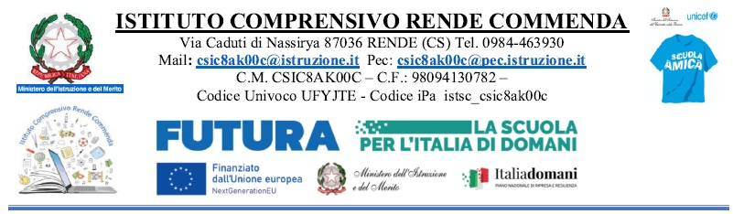-----

**SCHEDA LIBRI DI TESTO SCUOLA SECONDARIA I GRADO A.S. 2025-2026**

**NUOVA ADOZIONE**

**classe _______(scrivere la futura classe) plesso__________________________________**

(compilare una scheda per ogni classe)

| Cod. ISBN | AUTORE | EDITORE | TITOLO | TESTO/DISCIPLINA | **NA1** | **C2** | **O3** | **F4** | Prezzo |
| --- | --- | --- | --- | --- | --- | --- | --- | --- | --- |
|  |  |  |  |  |  |  |  |  |  |
|  |  |  |  |  |  |  |  |  |  |
|  |  |  |  |  |  |  |  |  |  |
|  |  |  |  |  |  |  |  |  |  |
|  |  |  |  |  |  |  |  |  |  |
|  |  |  |  |  |  |  |  |  |  |
|  |  |  |  |  |  |  |  |  |  |
|  |  |  |  |  |  |  |  |  |  |
|  |  |  |  |  |  |  |  |  |  |
|  |  |  |  |  |  |  |  |  |  |
|  |  |  |  |  |  |  |  |  |  |
|  |  |  |  |  |  |  |  |  |  |
|  |  |  |  |  |  |  |  |  |  |
|  |  |  |  |  |  |  |  |  |  |

1**NA** - **NUOVA ADOZIONE /** 2 **C - conferma / 3o – obbligatorio / 4f - facoltativo**

data _________________________ IL/LA COORDINATORE/TRICE ____________________________